Panduan untuk Kisah Kejayaan
Guide for Success Stories

Tujuan dokumen ini adalah untuk menyediakan panduan kepada penyelia-penyelia (pengurus atau penolong pengurus) bagi jenis maklumat yang diperlukan untuk Kisah Kejayaan yang ditemui melalui Pusat Internet 1 Malaysia (PI1M).
The purpose of this document is to provide a guide to the supervisors (manager or assistant manager) on the type of information required in the success stories found through Pusat Internet 1Malaysia (PI1M).

Types of Success Story (please tick (√) one)
□ Keusahawanan
- Celik ICT / Komuniti Pintar

Service Provider (please tick (√) one)
- Telekom Malaysia (TM) □ Packet 1 (P1)
□ Celcom □ Time
□ Maxis □ Redtone
□ Digi □ Danawa

ITEM  JENIS | INFORMATION  MAKLUMAT
Maklumat PI1M
  Nama PI1M | Kg. Budu, Lipis
  Nama Pengurus | Norhayati Binti Husin | No. Telefon | 0179119016
  Nama Penolong Pengurus | Nabilah Binti Johari | No. Telefon | 01126960699
  Email
Lokasi
  Daerah | Lipis | DUN | Benta
  Mukim | Budu | Parlimen | P079 Lipis
  Negeri | Pahang
Maklumat Individu/ Organisasi
  Nama | Muhammad Syaffie Bin Roslizan | Umur | 17 Tahun
  Email | Syaffie2000@gmail.com | No. Telefon | 01125401649
  Alamat | No 1, Darul Ihsan, Mukim Budu, 27310 Benta, Kuala Lipis, Pahang | Tahun menjadi Ahli PI1M | Contoh : 31/05/2015 @ 2015
Bentuk perniagaan | -
Kisah kejayaan | Latar belakang  Nama beliau ialah Muhammad Syaffie Bin Roslizan. Berumur 17 tahun dan merupakan pelajar SMK Panglima Garang Abdul Samad. Kini beliau telah berjaya melanjutkan pengajian ke tahap Diploma dalam bidang perakaunan di UITM Jengka, Pahang.  Sebelum penggunaan ICT/ penglibatan PI1M  Muhammad Syaffie pada awalnya hanya mengunjungi Pi1M untuk menggunaakan perkhidmatan fotostat dan print setiap kali mempunyai kerja sekolah. Kemudian beliau meminjam netbook untuk membuat kerja sekolah di rumah. Lama kelamaan beliau sering hadir ke Pi1M Kg Budu untuk menggunakan internet kerana capaian internet di sini lebih tinggi. Setelah dari itu, rutin harian beliau adalah mengunjungi Pi1M Kg Budu, belajar komputer dan sering bertanya pelbagai penyelesaian masalah berkaitan penggunaan internet. Sehinggalah beliau belajar menggunakan internet untuk belajar dan mengulangkaji matapelajaran.  Selepas penggunaan ICT/ penglibatan PI1M  Selepas belajar kemahiran penggunaan komputer di Pi1M Kg Budu, Muhammad Syaffie banyak meluangkan masa belajar dengan menggunakan internet. Beliau semakin mahir dan banyak memperoleh maklumat yang sebelum ini amat terhad dan kebanyakannya hanya diperoleh dari guru-guru di sekolah. Banyak soalan-soalan ulangkaji diperoleh dan banyak info-info dan tips dapat dipelajari. Memandangkan Syaffie pada ketika itu berada di Tingkatan 5, jadi beliau lebih memfokuskan kepada ulangkaji matapelajaran. Beliau telah memperoleh keputusan 5A dalam SPM dan berjaya melangkah ke UITM dalam jurusan perakaunan. Kemahiran komputer yang dipelajari memudahkan pelbagai urusan beliau dalam menguruskan permohonan UPU, bantuan dan pinjaman palajar, malah banyak lagi urusan atas talian dapat dilakukannya dengan mudah.
Penggunaan PI1M | Apa yang dipelajari melalui PI1M  - Mempelajari internet dan cara mendapatkan maklumat secara atas talian melalui search engine  - Mempelajari software yang boleh membantu dalam pembelajaran dan kemahiran komputer  - Mempelajari cara belajar melalui atas talian  Bagaimana PI1M membantu perkembangan perniagaan/ peningkatan tahap kemahiran ICT  - Pi1M membantu kemahiran penggunaan komputer  - Pi1M membantu kemahiran penggunaan internet  - Memberi kelas tambahan  - Pi1M meningkatkan keyakinan diri  - Motivasi daripada petugas Pi1M
Online Platform
  Laman Web | - | Blog | Hitammanis.blogspot.com
  FB | https://www.facebook.com/syaffieroslizan | Instagram | syaffieroslizan
  Whatsapp | 01125401649
Gambar & Keterangan | - Bengkel Latihan ICT yang dihadiri  - Kemahiran ICT / Hasil Transformasi  - Kemahiran ICT  - Lain-lain)
  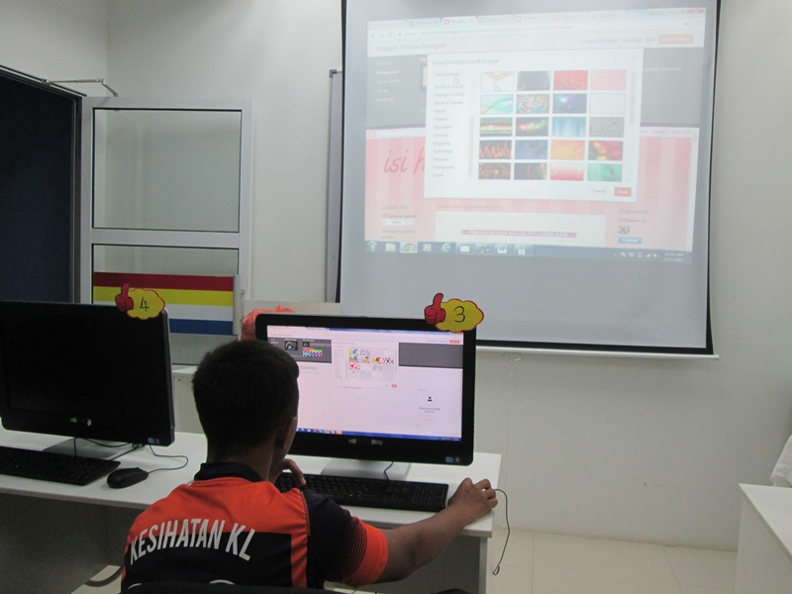
  Caption : Muhammad Syaffie sedang belajar cara-cara membaut blog
  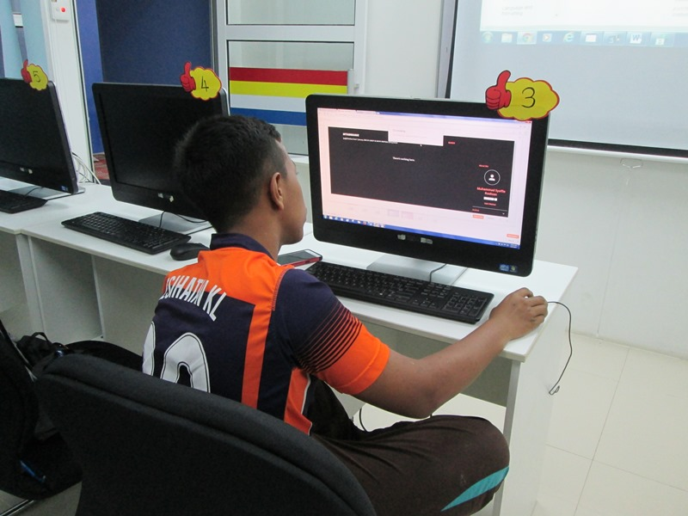
  Caption : Syaffie telah berjaya membangunkan sebuah blog miliknya sendiri
  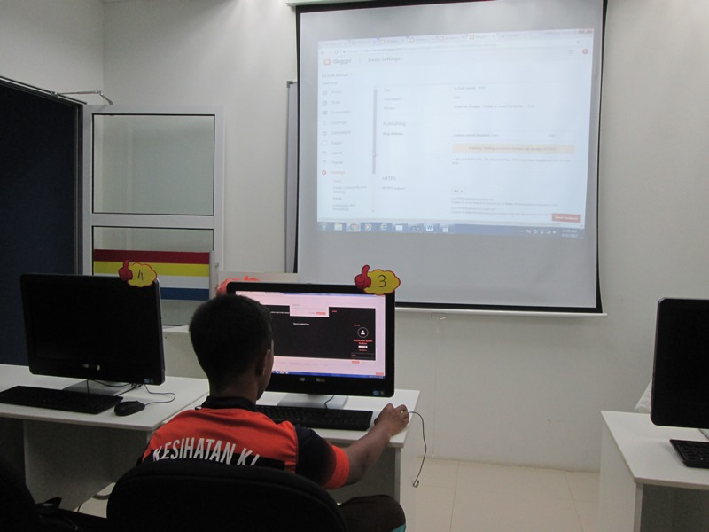
  Caption : Muhammad Syaffie sedang melayari blognya sendiri setelah kemahiran membuat blog dipelajari melalui kelas ICT di Pi1M Kg Budu
  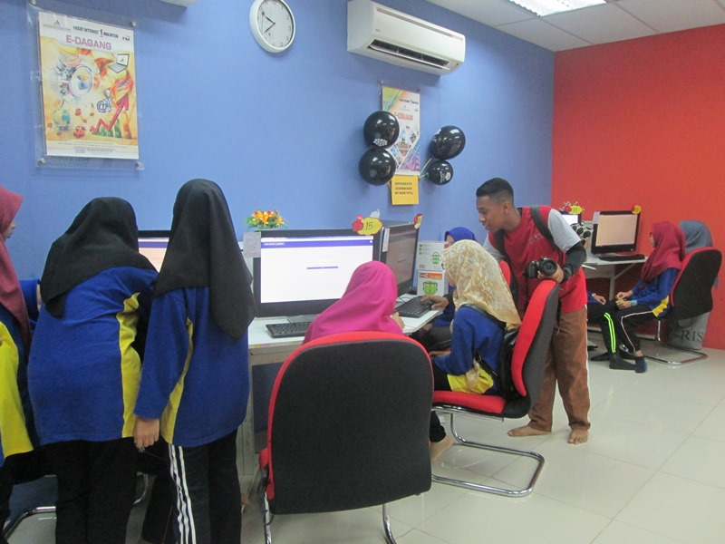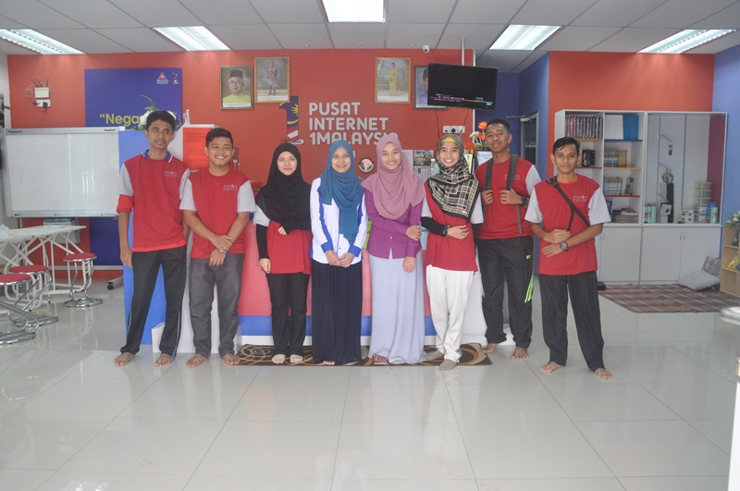
  Caption : Syaffie juga merupakan salah seorang ahli Pi1M Kg Budu yang aktif dan beliau merupakan salah seorang sukarelawan Pi1M Kg Budu. Gambar menunjukkan Syaffie sedang membantu pihak Pi1M Kg Budu di salah satu program yang dijalankan di sini.
Maklumbalas | Maklumbalas terhadap latihan dan bantuan yang diberikan oleh pihak PI1M  Pengurus/ Penolong Pengurus PI1M banyak membantu beliau dalam meningkatkan pengetahuan dan kemahiran dalam ICT. Bimbingan tentang kemahiran komputer dan penggunaan internet perlu ditingkatkan dan diteruskan agar lebih ramai orang yang mahir dan celik IT terutamanya komuniti luar bandar. Selain itu, pendedahan penggunaan internet kepada para pelajar amatlah diharapkan demi memudahkan pelbagai urusan pada masa kini yang kebanyakan menggunakan sistem online.

